<https://mp.weixin.qq.com/s/tY1jUzgGj-GRDnjt0uUJ_A>

# MySQL中，当update修改数据与原数据相同时会再次执行吗？

#### ****一、背景****

本文主要测试MySQL执行update语句时，针对与原数据（即未修改）相同的update语句会在MySQL内部重新执行吗？

#### ****二、测试环境****

MySQL5.7.25

Centos 7.4

#### ****三、binlog_format为ROW****

##### **1、参数**

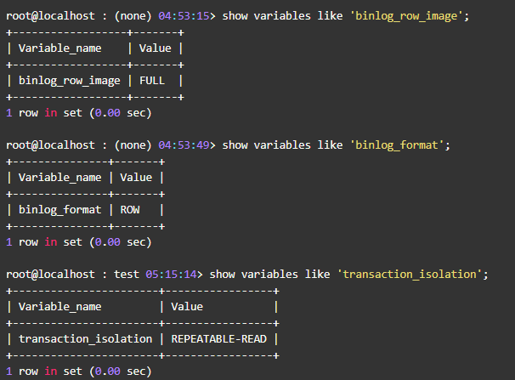

##### ****2、测试步骤****

session1

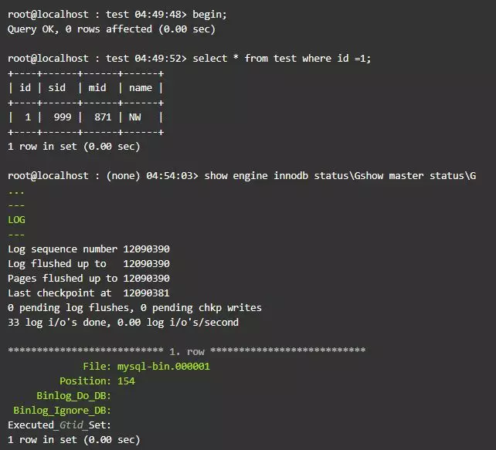

session2

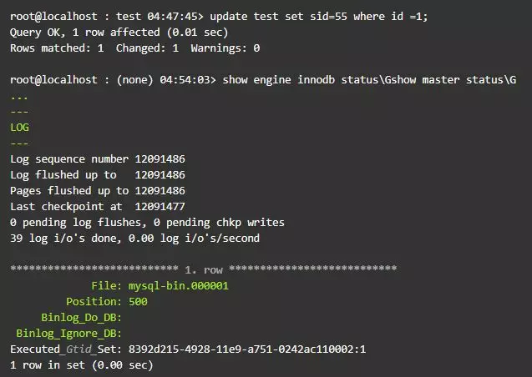

session1

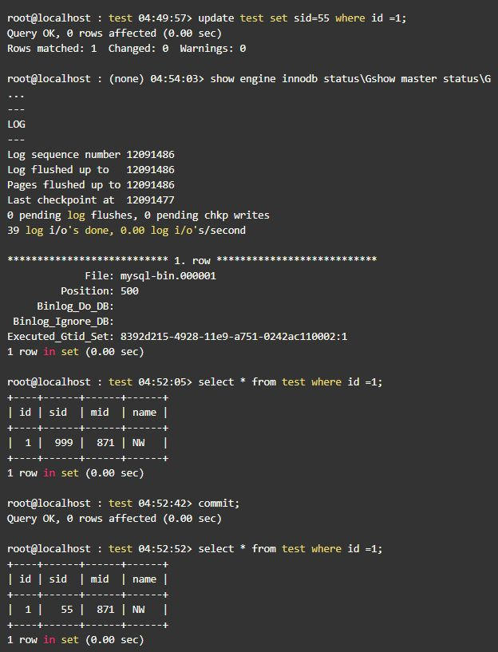

##### ****3、总结****

在binlog_format=row和binlog_row_image=FULL时，由于MySQL 需要在 binlog 里面记录所有的字段，所以在读数据的时候就会把所有数据都读出来，那么**重复数据的update不会执行**。即MySQL 调用了 InnoDB 引擎提供的“修改为 (1,55)”这个接口，但是引擎发现值与原来相同，不更新，直接返回。

#### ****四、binlog_format为STATEMENT****

**1、参数**

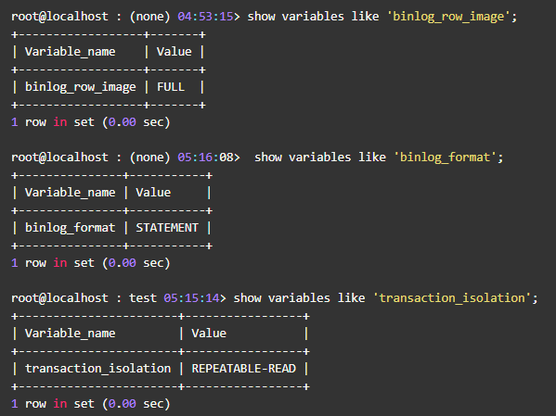

##### ****2、测试步骤****

session1

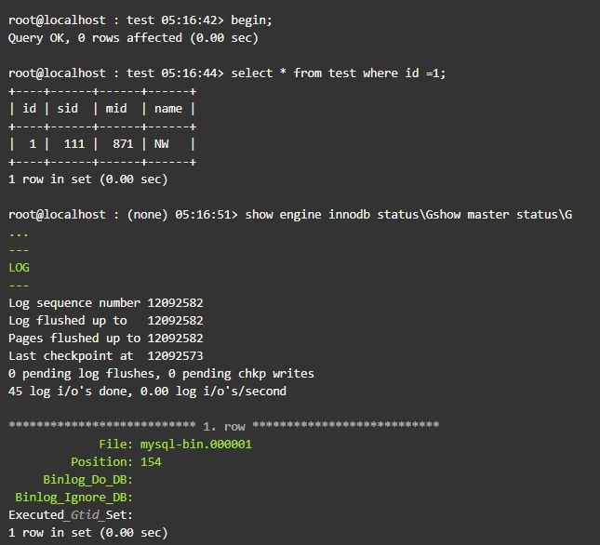

session2

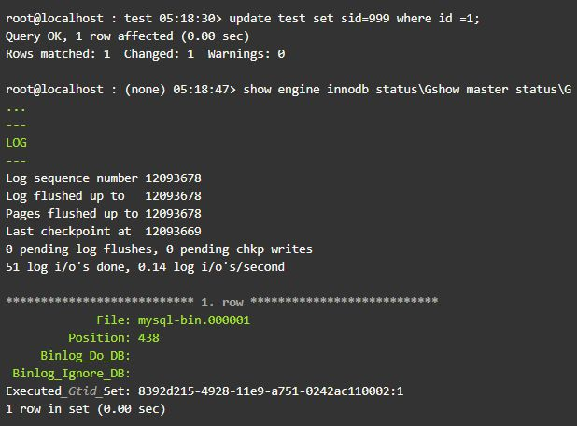

session1

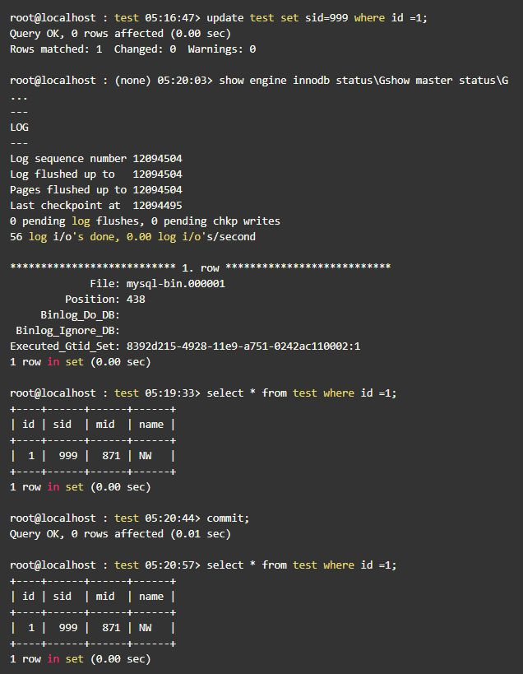

##### ****3、总结****

在binlog_format=statement和binlog_row_image=FULL时，InnoDB内部认真执行了update语句，即“把这个值修改成 (1,999)“这个操作，该加锁的加锁，该更新的更新。